NOSTALGIA: MENELUSURI JEJAK PSIKOLOGI YANG MEMBAWA KEJAYAAN DALAM DUNIA SINEMA


Disusun oleh:
Farrel Mukti Attallah/ 2206065865

UNIVERSITAS INDONESIA

DEPOK
2023

"Sometimes you will never know the value of a moment until it becomes a memory"
-Dr. Seuss-
PENDAHULUAN
Hidup ini merupakan sebuah perjalanan. Setiap insan manusia di bumi ini memiliki jalan hidupnya masing-masing. Naik dan turun kerap dialami setiap pribadi. Tidak ada kesempurnaan dalam setiap perjalanan insan manusia. Setiap alur kehidupan memberikan manusia pelajaran. Pelajaran diterima melalui peristiwa yang baik maupun buruk. Dalam perjalanan, manusia juga menemukan tokoh-tokoh baru dalam hidupnya. Hadirnya tokoh-tokoh ini tidak jarang memberikan perspektif baru dalam hidup. Dalam perjalanan manusia pun tidak jarang seorang manusia menengok kebelakang untuk mengenang masa lalu. Orang sering menyebutnya sebagai nostalgia. Lalu, apakah nostalgia ini hanya sebuah peristiwa psikologis untuk mengenang? Atau nostalgia ini justru menjadi tanda stagnasi manusia terhadap sebuah peristiwa?
Nostalgia dalam Konteks Ilmiah
Nostalgia dalam konteks ilmiah adalah pengalaman emosional yang mencakup perasaan rindu atau keinginan untuk kembali ke masa lalu (Wildschut et al., 2006). Ini adalah fenomena psikologis yang melibatkan pemikiran kembali dan memikirkan kenangan atau pengalaman yang telah terjadi, sering kali dengan cara yang membawa perasaan hangat dan kebahagiaan. Menurut penelitian ilmiah, nostalgia melibatkan afeksi positif yang kuat dan seringkali melibatkan romantisme atau idealisasi terhadap masa lalu. Ini adalah pengalaman yang subjektif, di mana individu merasa terhubung dengan kenangan mereka, terutama yang terkait dengan pengalaman yang penting dalam kehidupan mereka. Definisi nostalgia ini telah menjadi fokus studi dalam psikologi dan ilmu sosial, dan penelitian terus mengungkap dampak dan fungsi dari fenomena ini dalam kehidupan manusia.
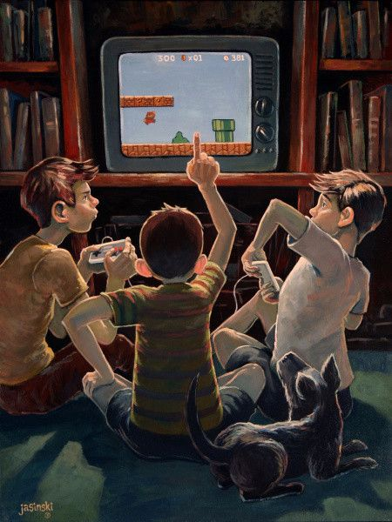
Gambar 1. Ilustrasi Nostalgia Masa Kecil

Nostalgia sebagai Sarana Mengenang Masa Lalu
Nostalgia mengenai pengalaman masa lalu adalah fenomena psikologis yang merangsang perasaan dan pemikiran manusia. Dalam pandangan psikologis, menurut penelitian yang dilakukan oleh Sedikides, Wildschut, Arndt, dan Routledge pada tahun 2008 dalam jurnal "Current Directions in Psychological Science," nostalgia muncul karena pengalaman masa lalu membentuk sebagian besar identitas individu (Sedikides et al., 2008). Melalui nostalgia, manusia mencari kenyamanan dan pemahaman tentang perjalanan hidup mereka. Ini adalah cara di mana mereka memikirkan kenangan masa lalu, baik yang penuh kebahagiaan maupun tantangan, untuk memahami bagaimana pengalaman tersebut membentuk mereka saat ini. Dalam sudut pandang psikologis, nostalgia juga berfungsi sebagai mekanisme koping emosional yang membantu individu menghadapi stres dan berinteraksi dengan menghadirkan perasaan hangat dan kebahagiaan dari masa lalu. Dengan kata lain, nostalgia membantu manusia menjaga stabilitas identitas mereka dan memahami dampak pengalaman masa lalu dalam membentuk kepribadian mereka. Hal inilah yang mendasari mengapa manusia mengenang masa lalu melalui nostalgia dalam tinjauan psikologis. Lalu apakah nostalgia justru bisa diartikan sebagai tanda seseorang mengalami stagnasi?

Apakah Nostalgia Sebagai Tanda Stagnasi?
Penulis meyakini bahwa nostalgia bukan tanda stagnasi. Penulis memercayai hal berdasarkan tinjauan psikologis. Nostalgia, dalam konteks psikologis, bukanlah tanda stagnasi, tetapi lebih merupakan alat yang membantu individu menavigasi perubahan dan pertumbuhan dalam kehidupan mereka. Menurut penelitian yang dilakukan oleh Routledge dan tim peneliti dalam jurnal "Personality and Social Psychology Bulletin" pada tahun 2011, nostalgia sebenarnya dapat menginspirasi refleksi yang mendalam dan pengembangan pribadi (Routledge et al., 2011). Ketika seseorang membayangkan kenangan masa lalu, mereka dapat menggali nilai-nilai, pengalaman, dan pelajaran yang membentuk mereka menjadi individu. Ini dapat memberikan wawasan yang berharga untuk membuat keputusan yang lebih bijak di masa depan. Oleh karena itu, nostalgia tidak harus diartikan sebagai tanda stagnasi, tetapi sebagai alat yang membantu individu menghadapi perubahan dengan cara yang sehat dan membangun. Lalu apakah nostalgia bermanfaat bagi manusia? Bidang apa saja yang dapat memanfaatkan nostalgia?
Memanfaatkan Nostalgia
Masyarakat memanfaatkan nostalgia dengan berbagai cara, salah satunya melalui penggunaan kenangan masa lalu dalam industri kreatif. Ini bisa mencakup penggunaan elemen-elemen retro dalam mode, desain, musik, dan media. Penelitian oleh Holak dan Havlena yang diterbitkan dalam "Journal of Advertising" pada tahun 1992 menunjukkan bahwa nostalgia dapat digunakan sebagai alat efektif dalam pemasaran dan periklanan. Penggunaan elemen-elemen yang memicu kenangan masa lalu dapat mempengaruhi perasaan positif konsumen terhadap merek atau produk tertentu (Holak and Havlena, 1992). Maka dari itu, tulisan ini akan berfokus kepada tren pemanfaatan nostalgia pada industri sinema atau perfilman. Diharapkan, dengan adanya tulisan ini, maka pembaca dapat memahami bahwa nostalgia merupakan salah satu hal yang powerfull jika dimanfaatkan dengan baik.

ISI
Industri Sinema di Indonesia
Industri sinema atau perfilman merupakan industri yang selalu menarik perhatian. Sebanyak 289 film layar lebar diproduksi di tanah air pada tahun 2020. Hal ini merupakan jumlah yang fantastis. Selain itu, pada kurun waktu lima tahun terakhir, pertumbuhan Perfilman Nasional bisa dibilang cukup menggembirakan. Tren positif ini dapat terlihat dari beberapa indikator, antara lain yaitu jumlah produksi film dan jumlah penonton. Pada tahun 2018 jumlah produksi film nasional adalah sebanyak 132 judul dengan 51,2 juta penonton. Pada tahun 2019 jumlah produksi film nasional sebanyak 129 judul dengan penonton relatif tetap seperti tahun sebelumnya sebanyak 51,2 juta penonton. Pada saat pandemi COVID-19 bergejolak hebat kurun tahun 2020 hingga tahun 2022 pertumbuhan Perfilman Indonesia terbukti mampu bertahan dengan kondisi dinamis yang terlihat pada tahun 2020 jumlah produksi film melonjak tajam mencapai 289 judul dengan sekitar 19 juta penonton. Tahun 2021 jumlah produksi film menjadi sekitar 36 judul dengan 4,5 juta penonton, dan pada tahun 2022, jumlah produksi film kembali tumbuh menjadi 47 dengan raihan lebih dari 24 juta penonton (Iskandar, 2023). Pada tahun 2022, setelah lebih dari dua tahun dihantam pandemi COVID-19, film-film Indonesia kembali meramaikan layar bioskop. Setidaknya tercatat lebih dari 10 (sepuluh) film karya insan Perfilman Indonesia yang berhasil meraup lebih dari satu juta penonton. Hal ini menggambarkan bahwa dunia perfilman Indonesia memiliki kontribusi yang besar terhadap Indonesia. Lalu apa kaitannya dengan nostalgia? Film apa saja yang menggunakan unsur nostalgia dan berhasil meraih banyak penonton?

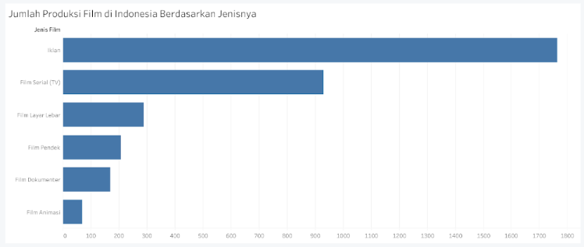
Gambar 2. Data Jumlah produksi Film Tahun 2020 di Indonesia berdasarkan jenisnya
Sumber: (Laraswati, 2022)

Tren Film dan Series Yang Mengangkat Nostalgia
Sejarah telah mencatat bahwa nostalgia merupakan sebuah fenomena yang sering diangkat dalam sebuah film dan membantu meraih audiens yang luas. Hal ini terjadi dalam berbagai film dan series baik lokal maupun global. Misalnya, dalam dunia global kita dapat melihat series Stranger Things yang mengangkat nostalgia tahun 1980 an, kemudian ada juga La La Land yang mengangkat nostalgia music klasikal Hollywood, The Grand Budapest Hotel yang mengangkat nostalgia hotel-hotel mewah eropa masa lalu, dan masih banyak lagi.
Bagaimana dengan Indonesia? Indonesia memiliki film dengan judul seperti “Ada Apa Dengan Cinta” yang mengangkat tema nostalgia remaja tahun 1990-an di Indonesia dan film “Dilan 1990” yang mengangkat nostalgia cinta remaja pada tahun 1990-an. Tulisan ini akan mengulik peran nostalgia dalam kesuksesan film “Dilan 1990” di pasar Indonesia.
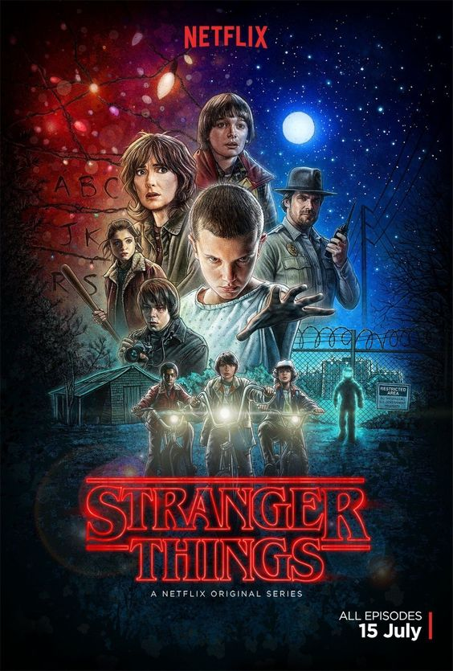
Gambar 3. Serial Stranger Things di Netflix. Sumber: Pinterest.com
Penjelasan Singkat Film Dilan 1990
Dilan 1990 adalah film drama romantis Indonesia tahun 2018 yang disutradarai oleh Fajar Bustomi dan Pidi Baiq. Film ini diangkat dari novel “Dilan: Dia adalah Dilanku Tahun 1990” karya Pidi Baiq dan dibintangi oleh Iqbaal Ramadhan dan Vanesha Prescilla. Para pemain pendukungnya antara lain Farhan, Ira Wibowo, Tike Priatnakusumah, dan personel grup idola JKT48, Adhisty Zara. Ridwan Kamil, yang saat rilis film berperan sebagai Wali Kota Bandung, juga ikut bermain di film ini (Wikipedia, 2018). Film Dilan 1990 berhasil meraup 6.315.664 penonton. Sehingga berhasil mengantongi pendapatan kotor sekitar Rp 252,6 miliar. Sekuel pertamanya, Dilan 1991 juga ditonton jutaan orang. Setidaknya 5.253.411 penonton mampu menyumbang pendapatan kotor sebesar Rp 210,1 miliar (Databoks, 2020). Selain itu, film Dilan 1990 pun memenangkan beberapa penghargaan diantaranya Indonesian Choice Award 2018, Indonesia Movie Actors Award 2018, SCTV Awards 2018, dan Indonesia Television Awards 2018. Lalu bagaimanakah fungsi nostalgia dalam kesuksesan film Dilan 1990?
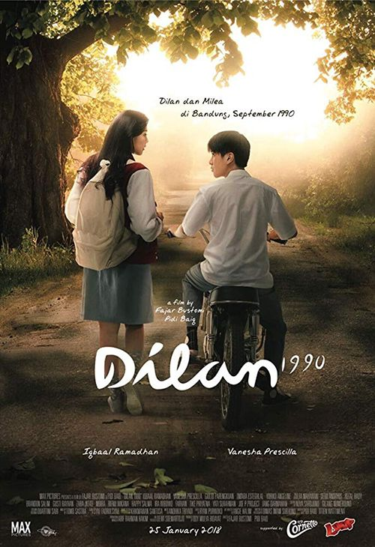
Gambar 4. Film Dilan 1990. Sumber: Pinterest.com
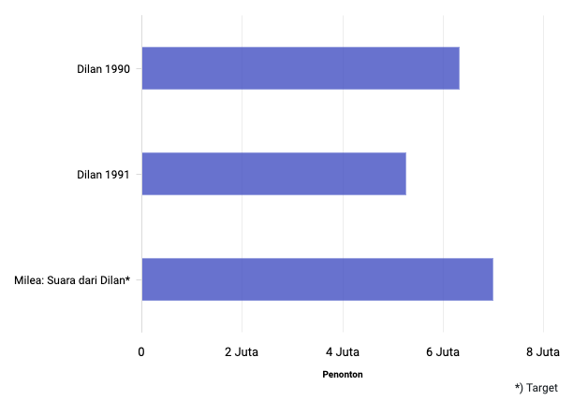
Gambar 5. Jumlah Penonton Film Dilan. Sumber: (Databoks, 2020)

Elemen Nostalgia pada Film Dilan 1990
Film “Dilan 1990” adalah sebuah karya yang menghadirkan elemen-elemen nostalgia secara mendalam. Salah satu elemen yang paling mencolok adalah penggunaan lagu-lagu hits dari era 1990-an dalam soundtrack-nya, yang membawa penonton kembali ke masa ketika lagu-lagu tersebut begitu populer. Selanjutnya, film ini dengan cermat mereplikasi mode berpakaian dan gaya rambut yang khas dari tahun 1990-an, menciptakan penampilan karakter-karakternya yang memancarkan aura era tersebut. Kisah cinta antara Milea dan Dilan yang digambarkan dalam film ini adalah cinta masa sekolah yang penuh dengan kepolosan dan romantisme, mengingatkan penonton pada momen-momen cinta yang serupa di masa remaja mereka. Penggambaran visual Kota Bandung pada tahun 1990-an, dengan latar belakang jalan-jalan, tempat-tempat makan, dan sekolah yang sesuai dengan waktu tersebut, juga membantu menciptakan suasana nostalgia yang kuat. Selain itu, set tata letak dan dekorasi dalam film ini mencoba mereplikasi suasana dan elemen-elemen visual dari tahun 1990-an, termasuk poster-poster musik, majalah, dan perabotan rumah tangga yang menciptakan tampilan dan nuansa era tersebut. Bahasa dan bahasa gaul yang digunakan dalam film dialog juga membawa penonton lebih dekat ke nuansa waktu tersebut, menghadirkan autentisitas yang mendalam. Semua elemen-elemen ini bekerja sama untuk menciptakan suasana nostalgia yang kuat, memungkinkan penonton untuk merasakan kembali dan mengenang masa lalu dengan penuh emosi dan kenangan. Lalu mengapa nostalgia menarik masyarakat menonton film Dilan 1990?
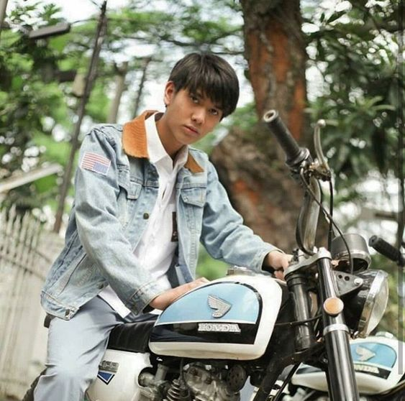
Gambar 6. Dilan dengan pakaian dan motor khas 90-an. Sumber: Pinterest.com

Alasan Mengapa Nostalgia Menarik Masyarakat Menonton Dilan 1990
Nostalgia adalah daya tarik utama masyarakat untuk menonton "Dilan 1990." Pengalaman nostalgia memungkinkan penonton memutar masa lalu mereka, mengenang momen indah, dan menghubungkan diri dengan identitas pribadi. Kisah cinta masa sekolah antara Milea dan Dilan menghadirkan nuansa yang universal, mengingatkan penonton pada cinta pertama dan masa muda yang penuh harapan. Penggambaran Kota Bandung yang otentik dan penggunaan ponsel Nokia 3310 memperkuat perasaan akrab dengan era 1990-an. Film ini berhasil menggabungkan unsur-unsur nostalgia ini untuk menciptakan keterhubungan emosional dengan masa lalu yang mendalam. Lalu bagaimana tinjauan psikologis penonton terhadap nostalgia pada film Dilan 1990?
Mengulik Psikologis Penonton Terhadap Nostalgia pada Filam Dilan 1990
Dalam konteks psikologis, film “Dilan 1990” memanipulasi perasaan penonton dengan cerdas melalui nostalgia. Nostalgia, sebagai pengalaman emosional, mengaktifkan area otak yang berhubungan dengan perasaan positif dan kenyamanan, membawa penonton pada perjalanan melalui kenangan pribadi mereka yang kuat. Kisah cinta masa sekolah yang dihadirkan dalam film ini mampu memicu perasaan cinta pertama dan melibatkan penonton secara emosional. Selain itu, visualisasi era 1990-an, seperti mode, musik, dan teknologi, membangkitkan perasaan nostalgia pada aspek-aspek budaya populer pada masa itu. Dengan demikian, “Dilan 1990” secara psikologis menciptakan pengalaman yang mendalam, memungkinkan penonton untuk merasakan kembali dan mengenang masa lalu mereka, memicu emosi yang positif, dan membangun ikatan emosional yang kuat dengan cerita film tersebut. Lalu bagaimana potensi penggunaan nostalgia dalam dunia perfilman?
Peluang Penggunaan Nostalgia Dalam Dunia Sinema
Dalam pelaksanaanya, nostalgia memiliki potensi yang luar biasa bagi dunia perfilman. Penggunaan nostalgia dalam perfilman terbukti secara ilmiah telah menjadi strategi yang efektif untuk menghubungkan penonton dengan kenangan masa lalu mereka. Studi yang terdokumentasikan dalam jurnal "Journal of Film and Media Studies" oleh penulis G. Anderson pada tahun 2019 secara mendalam menunjukkan bahwa penggunaan elemen-elemen nostalgia, seperti pengaturan waktu dan musik, dapat menghadirkan pengalaman yang mendalam bagi penonton dan mendorong daya tarik pada berbagai lapisan usia (Anderson, 2019). Dengan memanfaatkan elemen-elemen dari masa lalu, baik itu budaya, teknologi, atau mode, perfilman mampu menciptakan karya yang mengakar dalam kenangan penonton. Dalam dunia perfilman, nostalgia pada akhirnya bukan hanya alat untuk menghibur, tetapi juga sebagai sarana yang kuat untuk mengkomunikasikan cerita dan nilai-nilai yang abadi kepada khalayak yang lebih luas.

PENUTUP
Sebagai penutup, kita bisa menyimpulkan bahwa nostalgia merupakan kekuatan emosional yang memainkan peran penting dalam dunia perfilman. Seperti yang dibawakan oleh kesuksesan film "Dilan 1990" di Indonesia, penggunaan elemen-elemen nostalgia dapat menghubungkan penonton dengan kenangan masa lalu mereka, menciptakan keterhubungan emosional yang mendalam, dan memicu perasaan positif. Nostalgia tidak hanya menjadi alat untuk menghibur, tetapi juga sebagai sarana komunikasi yang kuat untuk menyampaikan cerita dan nilai-nilai kepada penonton. Dengan demikian, industri perfilman dapat terus memanfaatkan potensi nostalgia untuk menghasilkan karya-karya yang berkesan dan menginspirasi, sekaligus membantu penonton mengenang perjalanan hidup dan pengalaman masa lalu mereka.

“Nostalgia is not just a fixation of the past; it is also a yearning for the future, a craving for a return to an idealized place we imagine in our minds”
-Auliq Ice-

REFERENSI
Anderson, G., 2019. Nostalgia in Cinema: A Powerful Tool for Storytelling and Audience Engagement. Journal of Film and Media Studies.
Databoks, 2020. Seri Film Dilan Selalu Raup Jutaan Penonton. Databoks. URL https://databoks.katadata.co.id/datapublish/2020/02/13/seri-film-dilan-selalu-raup-jutaan-penonton (accessed 9.21.23).
Holak, S., Havlena, W., 1992. Nostalgia: An exploratory study of themes and emotions in the nostalgic experience. Journal of Advertising. 11–29.
Iskandar, N., 2023. Wajah Perfilman Nasional Di Hari Film Nasional. bpi.or.id. URLhttps://www.bpi.or.id/artikel27Wajah_Perfilman_Nasional_di_hari_film_nasional.html (accessed 9.21.23).
Laraswati, B., 2022. Menelisik Data Industri Perfilman di Indonesia dan Perkembangannya. blog.algorit.ma. URL https://blog.algorit.ma/data-industri-perfilman-indonesia/ (accessed 9.21.23).
Routledge, C., Arndt, J., Wildschut, T., Hart, C., Juhl, J., Vingerhoets, A., 2011. The past makes the present meaningful: Nostalgia as an existential resource. Personality and Social Psychology Bulletin 309–325.
Sedikides, C., Wildschut, T., Arndt, J., Routledge, C., 2008. Nostalgia: Past, present, and future. Current Directions in Psychological Science 304–307.
Wikipedia, 2018. Dilan 1990. Wikipedia. URL https://id.wikipedia.org/wiki/Dilan_1990 (accessed 9.21.23).
Wildschut, T., Sedikides, C., Arndt, J., Routledge, C., 2006. Nostalgia: Content, triggers, functions. Journal of Personality and Social Psychology.

LAMPIRAN
Lampiran 1. Biodata Diri
- Identitas Diri
1. | Foto diri | 
2. | Nama Lengkap | Farrel Mukti Attallah
3. | Jenis Kelamin | Laki-laki
4. | Program Studi | S1 Manajemen
5. | NPM | 2206065865
6. | Tempat dan Tanggal Lahir | Banjarnegara, 23 Juni 2003
7. | Alamat E-mail | Farrelmukti23@gmail.com
8. | Nomor Telepon/HP | 081225475783

- Kegiatan Kemahasiswaan yang Sedang/ Pernah Diikuti
No | Jenis Kegiatan | Status dalam Kegiatan | Waktu dan Tempat
1. | Orientasi Kegiatan Kampus | Staff Acara Puncak | 2023- Sekarang, Depok

- Penghargaan yang Pernah Diterima
No. | Jenis Penghargaan | Pihak Pemberi Penghargaan | Tahun
1. | 1st Place Winner in ETV National Essay Competition | SDGs Hub UI | 2023
2. | 1st place Winner in Motion National Essay Competition | Universitas Sebelas Maret (UNS) | 2023
3. | 1st Place Winner in PISN National Essay Competition | Universitas Negeri Jakarta | 2023
4. | 1st Place Winner in Gebyar HANI National Essay Competition | Forum Nasional Mahasiswa Anti Penyalahgunaan Narkoba | 2023
5. | 1st Place Winner in SNAP National Essay Competition | Universitas Swadaya Gunung Jati
6. | 2nd Place Winner in Lingfest National Essay Competition | Universitas Sebelas Maret (UNS) | 2023
7. | 3rd Place Winner in Open Submission National Essay Competition | Universitas Gadjah Mada | 2023
8. | 3rd Place Winner in Ormagunnes National Essay Competition | Universitas Negeri Semarang (Unnes) | 2023
9. | 3rd Place Winner in National Islamic Science Essay Competition | Universitas Lambung Mangkurat | 2023
10. | 3rd Place Winner in Arusatha National Essay Competition | Universitas Wijaya Kusuma Surabaya | 2023

Lampiran 2. Hasil Cek Plagiasi Turnitin


